**Slide 1 :**

Quản lý chuỗi cửa hàng bán lẻ

Nhóm 17

Thành viên : Trịnh Nguyễn Quốc Hưng

Nguyễn Việt Anh

**Slide 2 :**

Giới thiệu

CNTT và truyền thông đang phát triển mạnh mẽ và ngày càng đóng vai trò to lớn trong cuộc sống của chúng ta

Dữ liệu và việc xử lý thao tác dữ liệu càng trở nên thiết yếu và cần thiết hơn

Bằng việc chọn đề tài : Quản lý chuỗi cửa hàng bán lẻ để làm bài tập lớn , sẽ giúp nhóm em có trải nghiệm xây dựng thiết kế một cơ sở dữ liệu , cách sử dụng một hệ quản trị cơ sở dữ liệu và hệ thống của một cơ sở dữ liệu , qua đó giúp chúng em có thêm kinh nghiệm để sau này có thể thiết kế xử lý và thao tác với một cơ sở dữ liệu thuần thục , dễ dàng hơn .

**Slide 3 :**

Xác định quy tắc ràng buộc , xây dựng mô hình thực thể liên kết ER

Xác định Thực thể thuộc tính

Xác định liên kết thuộc tính

Xác định Quy tắc ràng buộc

Mô hình ER :

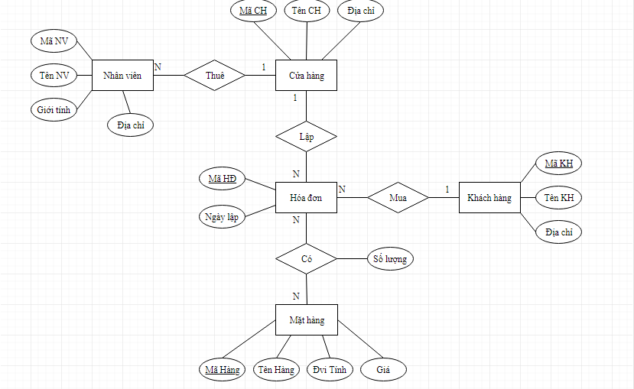

**Slide 4 và 5 :**

Chuyển từ mô hình thực thể liên kết sang mô hình quan hệ :

Bước 1 : các thực thể trừ thực thể yếu thành các bảng /quan hệ

Bước 2 : thực thể yếu thành các bảng và quan hệ(khóa của thực thể chủ sẽ thành khóa ngoại )

Bước 3 : Liên kết 1 -1 à Xác định một quan hệ S_T. Kiểu thực thể  
có sự tham gia toàn bộ vào là S, thực thể còn lại là T. Đưa khóa chính của T sang làm khóa ngoại của S.. Thuộc tính của mối quan hệ S_T trở thành thuộc tính của S

Bước 4 : Liên kết 1 -N thì khoá của bảng bên 1 trở thành khoá ngoại ở bảng bên nhiều.

Bước 5 : Liên kết M-N tạo Thêm 1 bảng/quan hệ mới R, chuyển khóa  
chính của hai quan hệ phía M và N thành khóa ngoại của quan hệ R.  
Khóa chính của R là sự kết hợp của hai khóa ngoại

Bước 6: Thuộc tính đa trị thành 1 bảng/quan hệ mới

Bước 7: Liên kết bậc >2 thì thêm 1 bảng/quan hệ mới R

Bước 8: Xử lý quan hệ cha con, chuyên biệt và tổng quát hóa

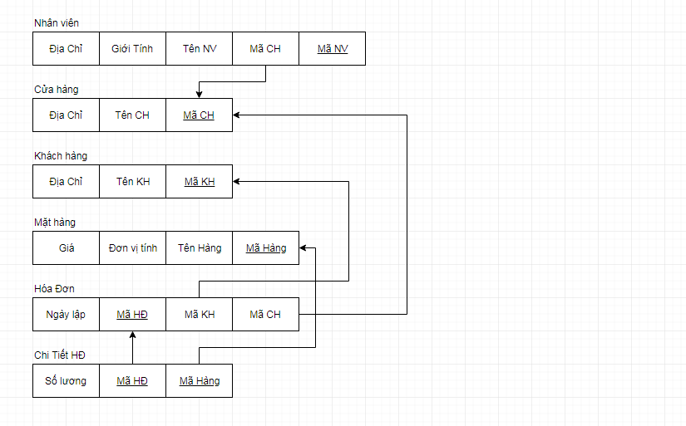

**Slide 6 :**

*1. Câu lệnh tạo cấu trúc:*

*2. Câu lệnh tạo trigger xác định quy tắc, ràng buộc:*

*- Quy tắc nhân viên làm việc tại cửa hàng phải có tuổi lớn hơn 16*

trg_I_NgayS_NV

*-Quy tắc giới tính của nhân viên chỉ có thể là nam hoặc nữ*

trg_I_GT_NV

*- Quy tắc ngày lập hóa đơn không thể lớn hơn ngày hiện tại*

trg_I_Ngay_HoaDon

*- Quy tắc số lượng hàng khách mua không thể là số âm*

trg_I_SL_CTHD

*-Ràng buộc khóa ngoài Mã hóa đơn ở bảng Chi tiêt hóa đơn khi xóa*

trg_DelHD

*-Ràng buộc khóa ngoài Mã cửa hàng ở bảng Hóa đơn , Chi tiêt hóa đơn , Nhân viên và Cửa hàng khi xóa*

trg_DelCH

*-Ràng buộc khóa ngoài Mã khách hàng ở bảng Hóa đơn , Chi tiêt hóa đơn và Khách hàng khi xóa*

trg_DelKH

*-Ràng buộc khóa ngoài Mã hàng tại bảng hóa đơn khi xóa*

trg_DelMH

**Slide 7 :**

*3. Câu lệnh tạo view :*

*-View xem dữ liệu của bảng Cửa hàng*

vw_Cuahang

*-View xem dữ liệu của bảng Nhân viên*

vw_NhanVien

*-View xem dữ liệu của bảng Mặt hàng*

vw_MatHang

*-View xem dữ liệu của bảng Khách hàng*

vw_KhachHang

*-View xem dữ liệu của bảng Hóa đơn*

vw_HoaDon

*-View xem dữ liệu của bảng Chi tiết hóa đơn*

vw_CTHD

*-View xem tổng số lượng bán của các mặt hàng*

vw_TSLB

**Slide 8**

*4. Câu lệnh tạo stored procedure*

*-sp_proc đưa ra thông tin sản phẩm chưa bán bao giờ*

sp_SP_chuaban

*-sp_proc đưa ra thông tin khách hàng chưa mua bao giờ*

sp_KH_chuamua

*-sp_proc đưa ra thông tin nhân viên dựa trên mã nhân viên hoặc tên nhân viên*

sp_FindNV (@Temp nvarchar(30))

*-sp_proc đưa ra thông tin sản phẩm và tổng lượng bán được của tất cả mặt hàng*

sp_Thongkedaban_SL

*5. Câu lệnh tạo user-defined function*

*-Function trả về thông tin mặt hàng và tổng lượng bán của mặt hàng có tên @TenH*

fn_SP (@TenH nvarchar(30))

*-Function trả về thông tin khách mua hàng tại cửa hàng có tên @TenCH*

fn_TTKH (@TenCH nvarchar(30))

**Slide 9 :**

Bảo mật và phân quyền

|  |  |  |
| --- | --- | --- |
| Login | Login : ‘QTV’  Password : ‘58TH1’ | Login : ‘Nguoidung’  Password : |
| User | User name : Quanly | User name : Nhanvien |
| Role | Role name : Quan_tri | Role name : Nhan_vien |
| Permission  On Table | select,insert,update,delete  on  Cuahang , Nhanvien, Mathang, Khachhang, Hoadon, ChiTietHD | select,insert,update,delete  on  Mathang, Khachhang, Hoadon, ChiTietHD |
| Permisson  On view  And function | Select  on  vw_KhachHang, vw_HoaDon, vw_CTHD, vw_TSLB, vw_MatHang, vw_Cuahang, vw_NhanVien, fn_SP, fn_TTKH | Select  on  vw_KhachHang, vw_HoaDon, vw_CTHD, vw_TSLB, vw_MatHang, fn_SP, fn_TTKH |
| Permission  On store  procedure | Execute  On  sp_SP_chuaban,  sp_KH_chuamua,  sp_FindNV,  sp_Thongkedaban_SL | Execute  On  sp_SP_chuaban,  sp_KH_chuamua,  sp_FindNV,  sp_Thongkedaban_SL |

